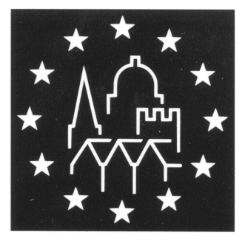

FELHÍVÁS érdekes épületeK megnyitására
IDÉN IS SOR KERÜL AZ EURÓPA-SZERTE NÉPSZERŰ
KULTURÁLIS ÖRÖKSÉG NAPJAI
HÉTVÉGÉRE, MELYNEK IDŐPONTJA:
2006. SZEPTEMBER 16-17.
szombat-vasárnap

A fél(T)múlt építészete
(A szocreál építészete Magyarországon)
A KÖZPONTI TÉMA kapcsolódik az 1956-os magyar forradalom és szabadságharc 50. évfordulójának megünnepléséhez

MINDEN MÁS HELYSZÍN CSATLAKOZÁSÁT IS SZÍVESEN VESSZÜK,
HA AZOK – JELENTŐSÉGÜKNÉL FOGVA – MÉLTÁN SZÁMÍTHATNAK
A HELYI VAGY SZÉLESEBB KÖRŰ LÁTOGATÓKÖZÖNSÉG ÉRDEKLŐDÉSÉRE.

AMENNYIBEN NEM ISMERI A KULTURÁLIS ÖRÖKSÉG NAPJAI CÍMŰ RENDEZVÉNYT, KÉRJÜK, OLVASSA EL BŐVEBB TÁJÉKOZTATÓNKAT
ÉS A JELENTKEZÉSI LAPOT CÍMÜNKRE KÜLDJE VISSZA.

HASZNOS, ÖRÖMTELI HÉTVÉGÉT KÍVÁNUNK!

